**Міністерство Освіти І НАУКИ України**

**Національний університет "Львівська політехніка"**

Інститут **КНІТ**

Кафедра **ПЗ**

### ЗВІТ

До лабораторної роботи № 2

**З дисципліни:** *“Хмарні обчислення”*

**На тему:** *“ Ознайомлення із порталом Azure. Робота із віртуальними машинами”*

**Лектор:**

доц. каф. ПЗ

Тушницький Р.Б.

**Виконав:**

ст. гр. ПЗ-33

Ковбасюк О.М.

**Прийняв:**

асист. каф. ПЗ

Зімоха І.О.

« ____ » ________ 2019 р.

∑= _____ .

Львів – 2019

**Тема роботи:** Ознайомлення із порталом Azure. Робота із віртуальними машинами.

**Мета роботи:** Ознайомитися із порталом Azure Portal. Створити інфраструктуру для веб-застосунка в Azure.

**ТЕОРЕТИЧНІ ВІДОМОСТІ**

Microsoft Azure — це хмарна платформа та інфраструктура корпорації [Microsoft](https://uk.wikipedia.org/wiki/Microsoft), призначена для розробників [застосунків](https://uk.wikipedia.org/wiki/Застосунок) [хмарних обчислень](https://uk.wikipedia.org/wiki/Хмарні_обчислення) ([англ.](https://uk.wikipedia.org/wiki/Англійська_мова) cloud computing) і покликана спростити процес створення онлайнових додатків.

Платформа виготовлена ​​з групи із трьох технологій, що забезпечують спеціалізований набір можливостей для розробників. Більше того, платформу Windows Azure можна використовувати в додатках, що працюють локально на комп'ютерах користувачів і додатків, які працюють в хмарі.

Платформа Windows Azure складається з таких компонентів:

* Windows Azure — надає середовище виконання для додатків, заснованих на операційних системах, та на Windows Server, а також місця для зберігання даних. Система працює на віртуальних машинах за допомогою, аналогічної технології Hyper-V.
* Обчислення — відповідає за обчислення розміщення додатків.
* Зберігання — відповідає за зберігання даних в хмарі.
* SQL Azure — надає можливість використовувати реляційну базу даних для запуску в хмарі.

Технології, які можуть бути використані для створення додатків Windows Azure Platform є всі технології, які можуть бути запущені на платформі Windows. На додаток до технології .net (посилання технології для Windows Azure хмари), ви також можете використовувати такі технології, як: Java, PHP, C / C ++ або Python.

**ХІД ВИКОНАННЯ**

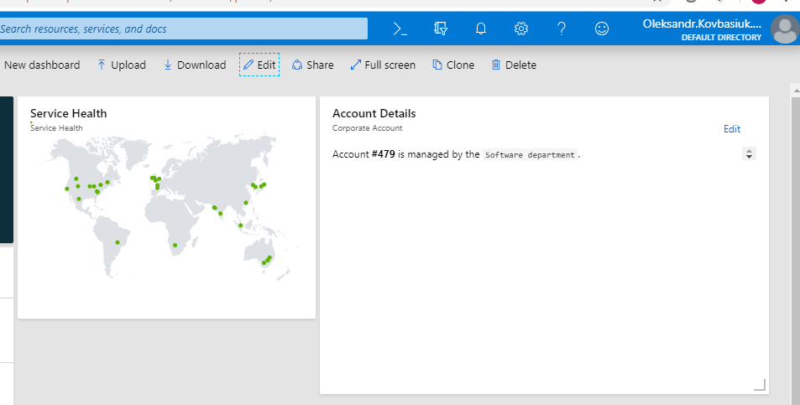Рис. 1. Персоналізація Dashboard

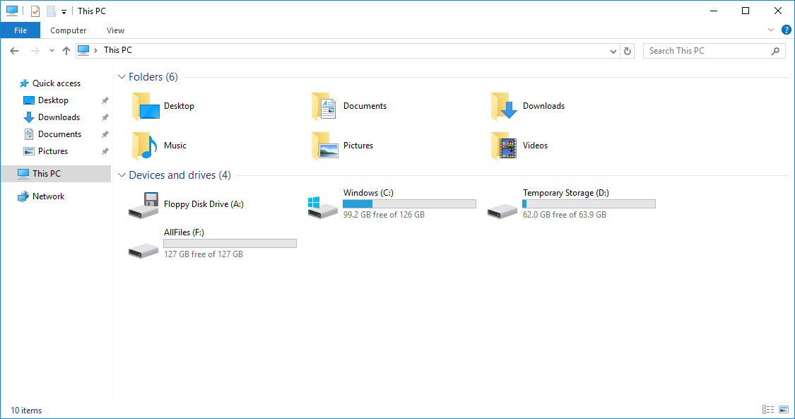

Рис. 2. Створення жорсткого диску F:

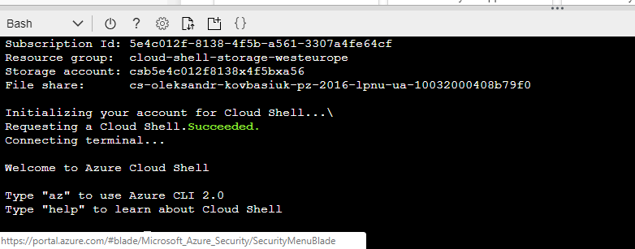Рис. 3. Робота з командною стрічкою Azure Bash

**ВИСНОВКИ**

Виконуючи дану лабораторну роботу я ознайомився у використанні Microsoft Azure – хмарної платформи моделі IaaS, а саме: як створити віртуальну машину на сервері azure, налаштувати його та підключитися використовуючи віддалений робочий стіл. Ці навички необхідні у розробці веб-сервісів.